  Ministero dell’Istruzione, Università e Ricerca  Ufficio Scolastico Regionale per l’Emilia Romagna | ISTITUTO COMPRENSIVO STATALE SASSUOLO 1 CENTRO EST  Via Mazzini,62 - 41049 Sassuolo (Mo)  Tel. 0536 880501 - Fax 0536 880511  Sito web:www.icsassuolo1centroest.gov.it  E-mail: moic83000c@istruzione.it –  pec: moic83000c@pec.istruzione.it | 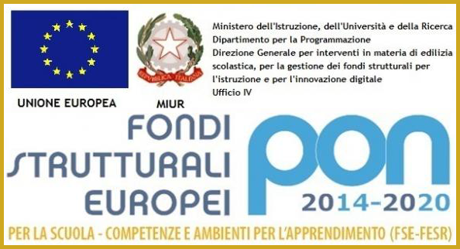

Ai Genitori dell’alunno/a_______________
___________________________________
Classe____________
Via________________________________
___________________________________

OGGETTO: CONVOCAZIONE GENITORI

La S.V. è inviata a presentarsi a scuola per conferire con i Docenti e/o la Dirigente Scolastica
dalle ore_____________________ alle ore_______________ del giorno________________________
oppure dalle ore ______________ alle ore_______________ del giorno________________________
per il seguente motivo _______________________________________________________________
_________________________________________________________________________________
I Docenti
_______________________________
_______________________________

Il Dirigente Scolastico
Dott.ssa Marchetti Giuliana

